重庆工程职业技术学院
尊 敬 的 各 位 老 师 ：
您好！感谢您的信任和垂询。
超凡集团是中国领先的大型综合性知识产权服务机构，全国在18个城市设立有分支机构且在海外拥有多家分公司。超凡集团拥有一支由部级审查员、专利代理人、专利律师等组成的专业团队，致力于为客户提供专利申请、专利检索分析、专利预警等全方位知识产权服务。超凡的客户遍布各行各业，并与华为、福特、清华大学华为、北京大学、重庆大学、西南大学、重庆医科大学、中冶建工有限公司、中冶赛迪电气技术有限公司、重庆玮兰床垫家具有限公司、重庆谭木匠工艺品有限公司等一大批国内外知名企业以及高等院校建立了长期、稳定的合作关系。
- 专利申请的流程、时间及费用
（一）专利申请的审查流程如下图所示：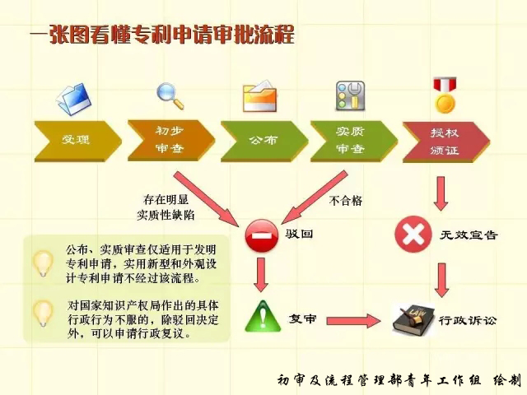
我公司专利申请详细步骤如下：
1、给客户发送超凡资质证明材料和保密协议；
2、签订保密协议后，客户提供详细技术资料；
3、我司的专利代理人初步审核客户的技术资料，根据技术内容，进行初步检索，确定申报主题，同时跟发明人进行沟通；
4、取得一致意见后，签订发明专利委托代理协议，并支付我方申请代理费以及官方费用；
5、代理人开始撰写专利申请文件，专利申请文件撰写完毕后，须得到发明人的确认，然后交我司专利部的负责人审核；
6、我司提交专利申请文件至国家知识产权局，2个工作日左右领取专利受理通知书；
7、在实质审查阶段，我公司代理人负责答复审查意见；
8、A、授权，国家知识产权局发出授权通知书，申请人办理登记手续，领取专利证书；
B、不授权。因为新颖性，创造性等问题，国家知识产权局做出驳回专利申请的决定。我方会有驳回复审分析报告给予贵校参考。
（二）时间
专利类型 | 授权所需时间 | 最长保护时间
发明专利 | 1-1.5年左右 | 20年
实用新型 | 3个月左右 | 10年
外观设计 | 2个月左右 | 10年
（三）费用专利申请费用主要包括两个部分，即代理费和官费，详细列表如下：
专利类别 | 代理费 | 官费 | 合计（未减缓） | 合计（减缓）
 |  |  |  | 个人 | 单位
发明 | 4500 | 申请费900；  印刷费50；  实质审查请求费2500 | 7950 | 5060 | 5570
实用新型 | 2000 | 申请费500 | 2500 | 2075 | 2150
外观设计 | 1200 | 申请费500 | 1700 | 1275 | 1350
注：
（1）代理费交给我公司，官费交给国家知识产权局。
（2）部分官费可减缓，可减缓85%（个人）或70%（单位）。
二、超凡的优势
1、超凡授权率更高。超凡代理的发明授权率高于行业平均水平；如材料符合要求，超凡代理的实用新型、外观设计授权率接近百分之百，发明专利授权率超过百分八十。
2、超凡实行专利代理人、流程人员形式检查、质检部经理三重质检制度，多重把关。
3、超凡实力雄厚，代理人经验丰富
超凡公司汇聚了一批业界知名的专家及优秀代理人，多数代理人拥有5年以上的专利代理经验。曾为谷歌、西门子、华为、腾讯指定代理人，在超凡为您提供最专业的专利服务。
4、副部级审查员鼎力加盟超凡。
超凡专利首席合伙人葛松生老师原为专利局副部级审查员，审查经验丰富，撰写功底深厚。其建立的完善的培训制度不仅保障了超凡的案件撰写质量，而且使超凡的代理人具备了审查员的思维，在撰写过程中，有效规避法律风险，从容应对专利审查。
5、超凡反馈速度迅速，发明、实用新型申请15个工作日内返稿，外观设计申请3个工作日内返稿，而其他很多代理机构的返稿日期都将近1个月。而快速返稿，尽快上报可以保证客户的在先申请权。
6、超凡提供一对一顾问服务，快速响应客户需求。

三、超凡专家团队简介
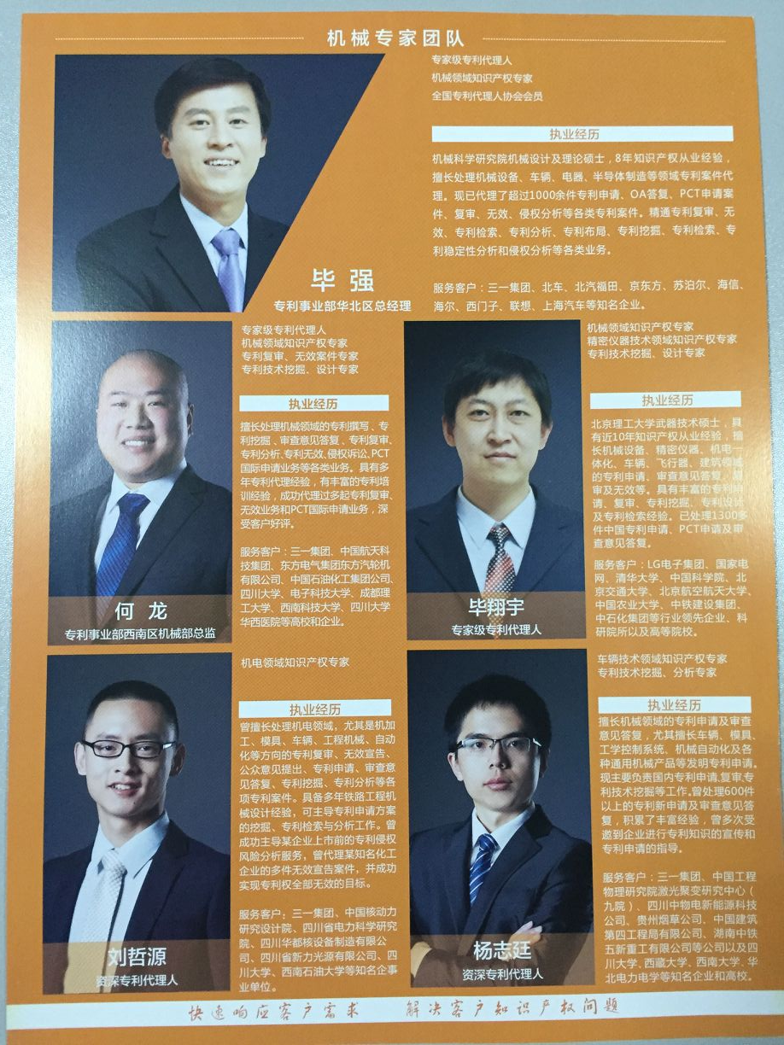

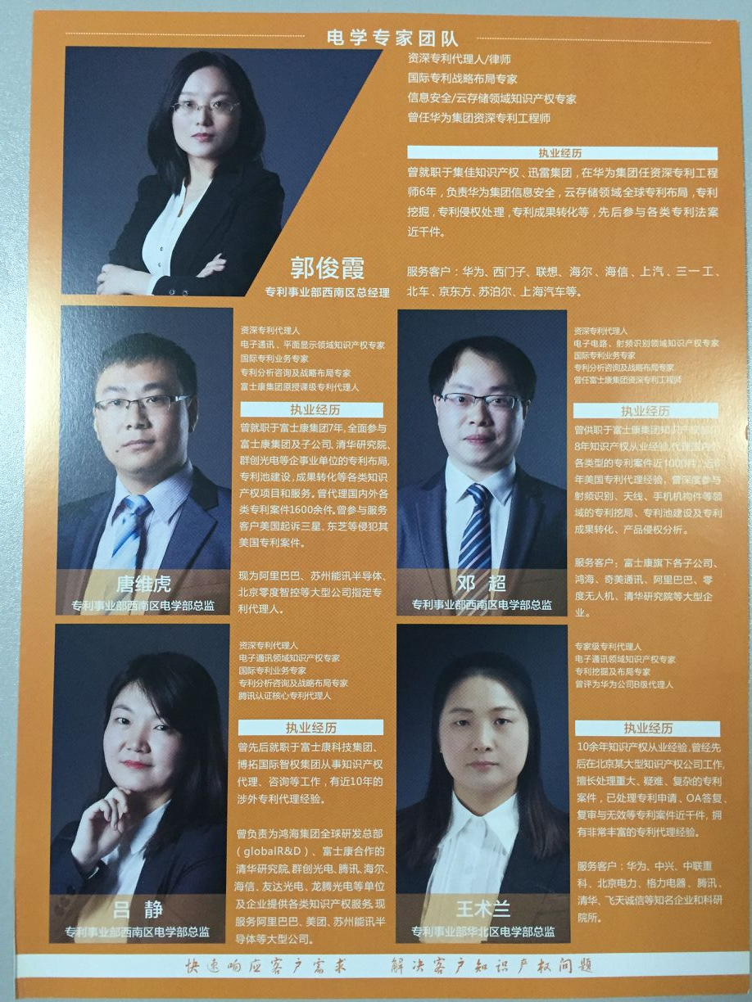

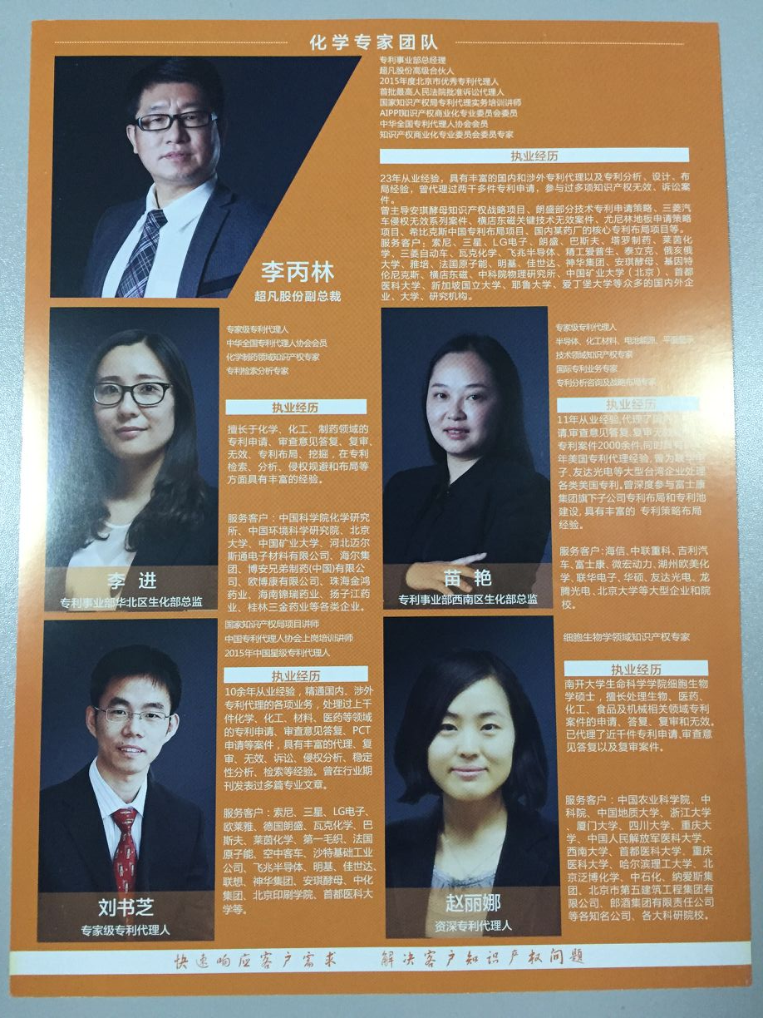

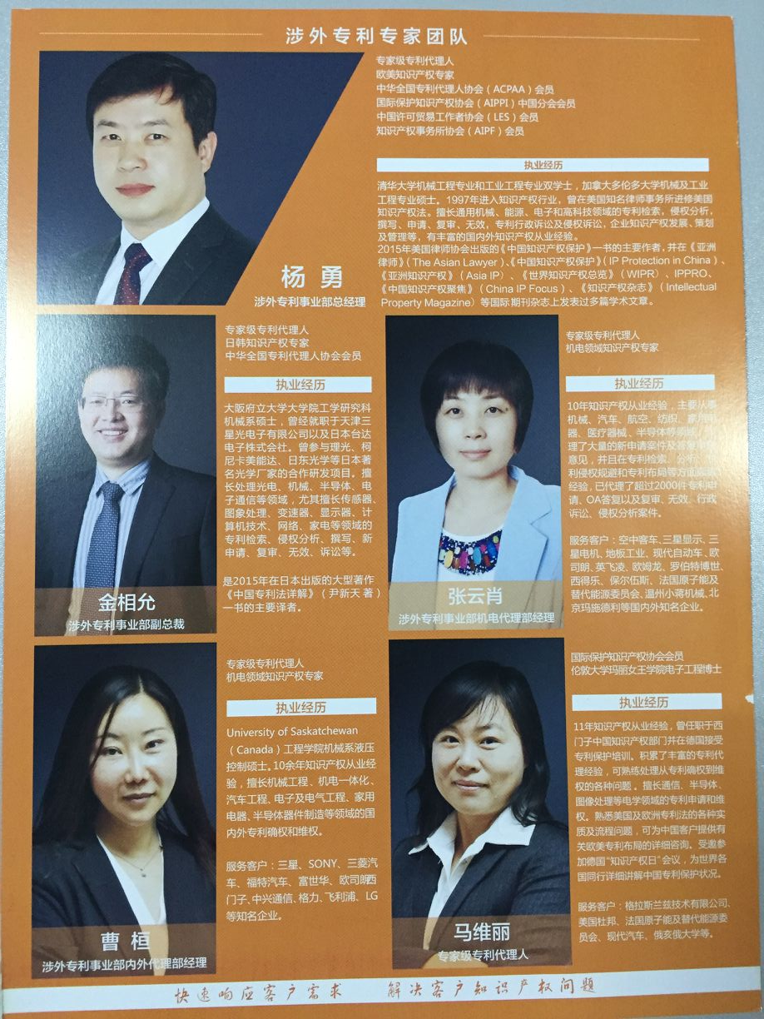

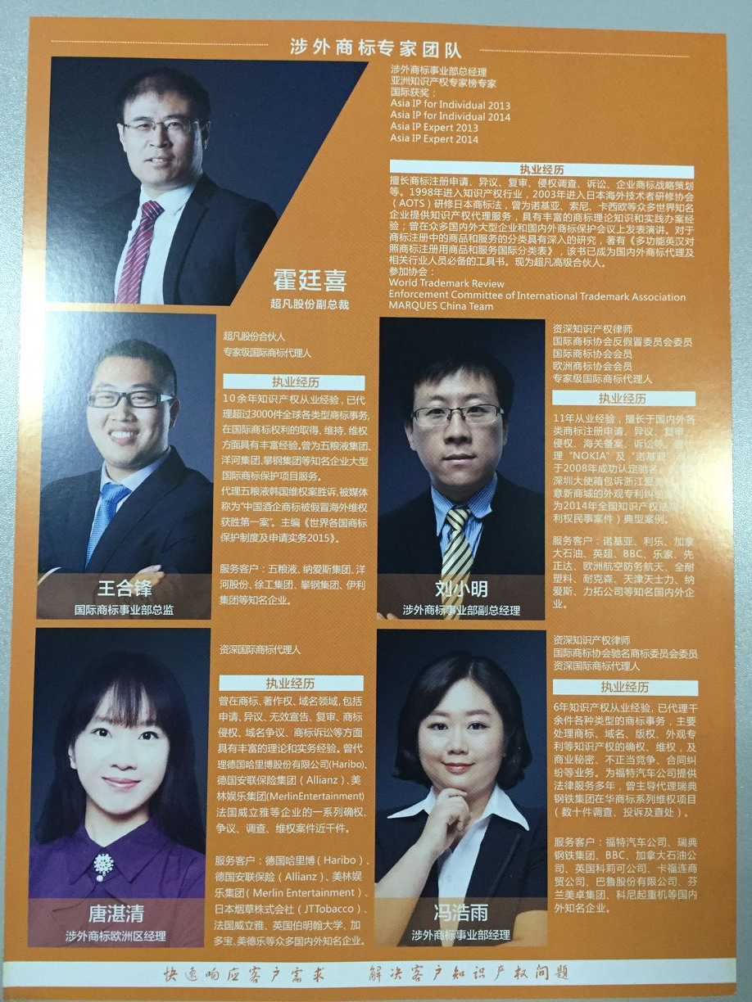
备注：超凡知识产权专家详见链接： http://www.chofn.com/profession/?type=131
附件，超凡部分合作伙伴
国内客户：
申请人 | 专利名称(中文)
清华大学 | 直升机动力系统及使用此系统的直升机
纳爱斯集团有限公司 | 护发组合物及其制备方法
中国农业科学院农业环境与可持续发展研究所 | 一种蚊香助燃剂
中国工程物理研究院化工材料研究所 | 测量材料内部温度场和压力场的方法、系统和承压装置
国家卫星海洋应用中心 | 地球物理模型建模方法
中国疾病预防控制中心 | 教育棋牌及其使用方法
中国石油化工股份有限公司  中国石化集团西南石油局 | 案件处于保密状态
中国建筑第四工程局有限公司 | 一种隧道地质监控方法和装置
中国电力出版社有限公司 | 一种标准体系表自动生成系统和方法
浙江大学 | 无线终端定位方法和定位装置
中国地质大学 | 冲浪回流带砂体堆积计算方法
北京工业大学 | 一种交易信息传送方法、处理系统和发送、接收装置
四川大学 | 糖尿病前期高危人群预警方法和系统
北京中铁瑞威基础工程有限公司 | 隧道高压富水区注浆施工方法以及孔口管组件
北京泛博化学股份有限公司 | 一种增深剂及其制备方法
北京中医药大学东方医院 | 组合药袋及其制备方法
北京电子科技职业学院 | 拾取器及拾取目标物品的方法
北京诺卡汉威科技发展有限公司 | 逃生门锁系统及其启动方法
北京磐能电气技术有限公司 | 隔爆型的防爆灯
四川材料与工艺研究所 | 一种模具
四川省玻纤集团有限公司 | 树脂胶液和制备方法及使用该胶液制备绝缘层压板的方法
四川川龙拖拉机制造有限公司 | 一种吹拂授粉器及使用此吹拂授粉器进行吹拂授粉的方法
四川华通柠檬有限公司 | 一种面膜及其制备方法
成都蓉药集团四川长威制药有限公司 | 从柑橘类果皮中提取柠檬烯的方法
四川禹王生态农业发展有限公司 | 一种柠檬香茶叶保健枕
四川宝生实业发展有限公司 | 空气与二氧化氯气体定量配比装置
四川师范大学 | 基于椭圆曲线离散对数困难性假设的DAA认证方法及系统
西南交通大学 | 一种铁路钢轨用阻尼护套及其装配方法
成都理工大学 | 基于地震纹分析的储层检测方法
西华大学 | 用于辐射屏蔽的碳化硼－球墨铸铁材料、结构及制备方法
扬子江药业集团四川海蓉药业有限公司 | 噻加宾的制备方法及其前体化合物
江苏尚阳数字科技有限公司 | 立体影像放映系统和方法
创生医疗器械(中国)有限公司 | 膝关节旋转平台假体
南京国电南自新能源工程技术有限公司 | 一种混凝土承台结构及所述混凝土承台结构的构建方法
深圳市卓先实业有限公司 | 用于潮湿环境的复合结构及其构建方法
郎酒集团 | 茶具(红花郎套件)
泸州品创科技有限公司（泸州老窖） | 瓶子(泸州老窖-竹)
贵州德良方药业股份有限公司 | 治疗痔疮的中药制剂及制作方法
中天建设集团有限公司 | 一种定型角钢支撑模板
广西青龙化学建材有限公司 | 一种隔热板成型模具及使用此模具生产隔热板的方法
……
国际客户：
客户名称 | 国别 | 专利号 | 专利名称
纽约城哥伦比亚大学理事会 | 美国 | 200980153387.1 | 利用双磁场向主体中的顺磁结构施加转矩
株式会社三崎产业 | 日本 | 201110425466.2 | 铝合金、铝合金制坯、热辊以及热辊的制造方法
沃尔克尔有限责任公司 | 德国 | 200980146385.X | 丝锥
伊莫兹有限责任公司 | 以色列 | 201110135259.3 | 用于触发同步过程的装置和方法
德尔福特集团有限公司 | 奥地利 | 201080018329.0 | 用于处理纸幅、特别是香烟纸幅的结构和方法
奥罗拉控制技术有限公司 | 加拿大 | 201080022451.5 | 用于改进光电产品生产的方法
西班牙高等科研理事会 | 西班牙 | 200780011481.4 | 用于材料表面处理的具有耦合激光器的连续炉
巴伦西亚多学科技术大学 | 西班牙 | 200880130226.6 | 用固体催化剂制备氨基甲酸酯类化合物
地中海同一有限公司 | 西班牙 | 200880130227.0 | 用于生产油的机器
纳米生物物质有限责任公司 | 西班牙 | 200980128502.X | 活性纳米复合物材料以及制备它们的方法
芬恩私人有限公司 | 澳大利亚 | 200980141443.X | 裂纹诱导器设备
利杰萨发展私人有限公司 | 澳大利亚 | 200980140678.7 | 灯耗件装容和更换系统
生物系统SA公司 | 西班牙 | 201080017510.X | 用于测量吸光度和浊度的测光装置

此 致
敬 礼
我方会安排专人一对一跟进服务，如有任何疑问，欢迎致电 刘林 13220338847或者汤宽峰 15223268905。
超凡知识产权顾问：刘 林
超凡知识产权经理：汤宽峰
专利支持：邓 波
专利代理律师：彭文杰
涉外代理人：曹 恒
2016年9月9日



